STANT YERLERİ
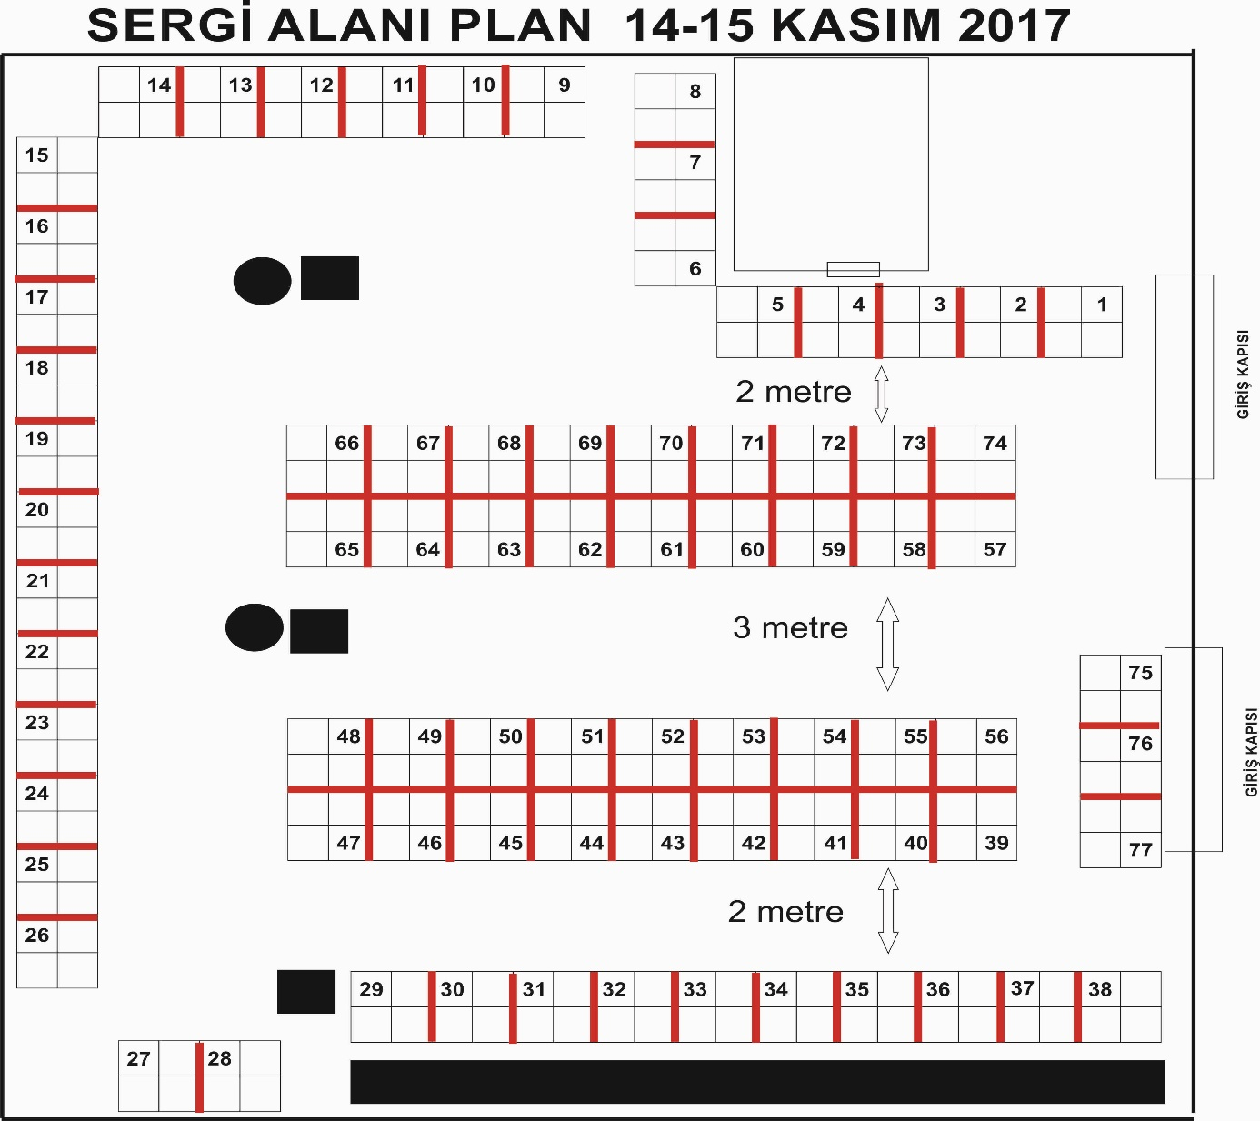

STANT ÖZELLİKLERİ
Stant Alanı ve Stant Kurulumu ile İlgili Genel Bilgiler;
- Stant alanı ölçüsü 2 metre genişlik, 2 metre derinlik ve 2,5 metre yüksekliktedir.
